Образовательная технология воспитания экологической культуры детей начальной школы
Педагог дополнительного образования Сушкова Ирина Владимировна
Цель : Формирование экологической культуры, под которой понимается совокупность экологического сознания и экологической деятельности.
Задачи: 1. Формирование навыков экологически грамотного поведения в природе
2. Развитие творческих способностей
3. Развитие познавательной активности в сфере естественных наук
Формы работы: экскурсии по экологическим тропам, теоретические занятия, игры, работа в уголке природы, опытно – экспериментальная деятельность, творческие работы, экологические выставки.
Для работы создана развивающая предметно – пространственная среда: создан живой уголок, экологическая лаборатория, творческая мастерская, разработаны маршруты экологических троп, изготовлены дедеактические и настольные игры, собраны коллекции природных материалов.
Система работы по образовательной технологии:
- На экскурсиях по экологическим тропам проводится: изучение растений (сбор и оформление гербария в лаборатории), изучение животного мира : видовой состав, визуальные наблюдения, изучение следов зверей и птиц, изучение гнезд, нор, дупел животных, изучение голосов птиц. Так же проводится практическая работа: развешивание кормушек, посадка деревьев.
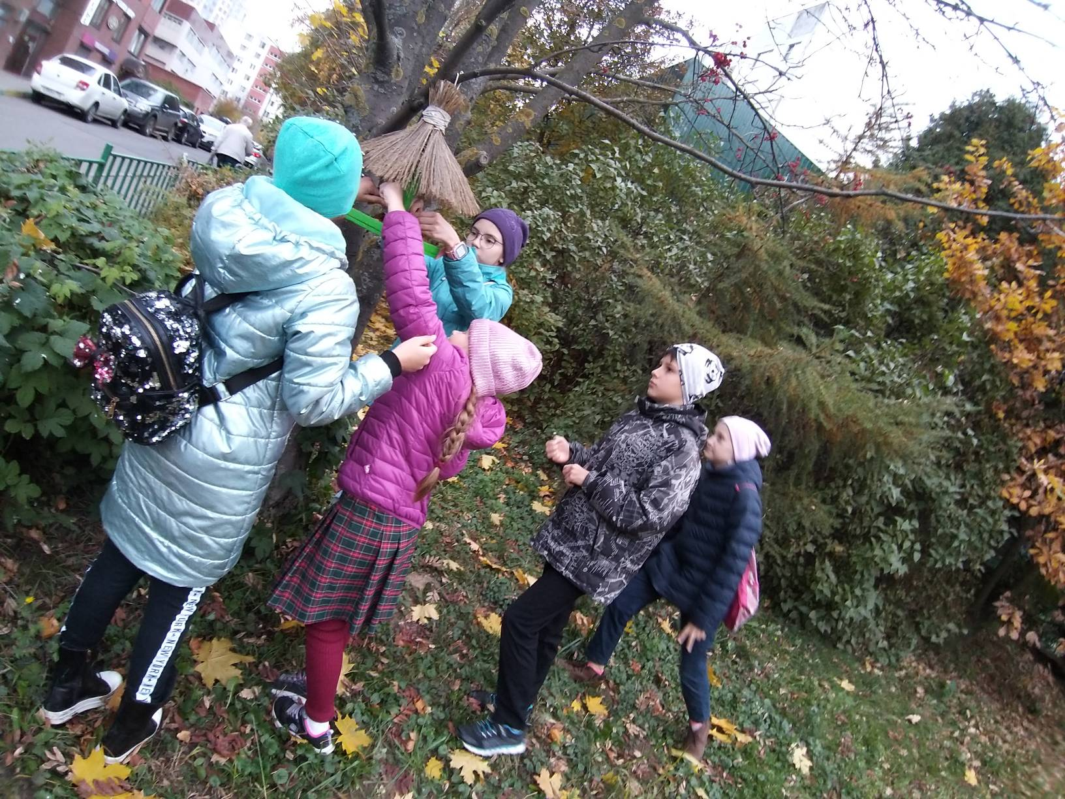
- На теоретических занятиях изучается классификация растений и животных, Красная книга, особо охраняемые природные территории, особенности жизни растительного и животного мира, пишутся научно – исследовательские работы. Происходит развитие познавательной активности.
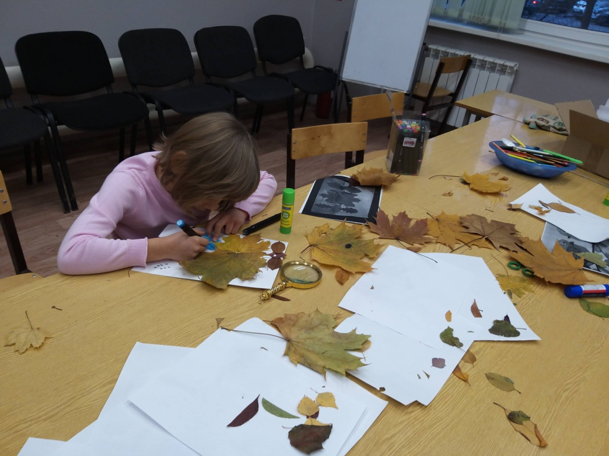
- Экологические игры изготавливаются обучающими на занятиях: экологическое лото, настольные игры- квесты, игры с карточками. В процессе игры у детей формируются знания по естественным наукам, происходит воспитание экологической культуры.
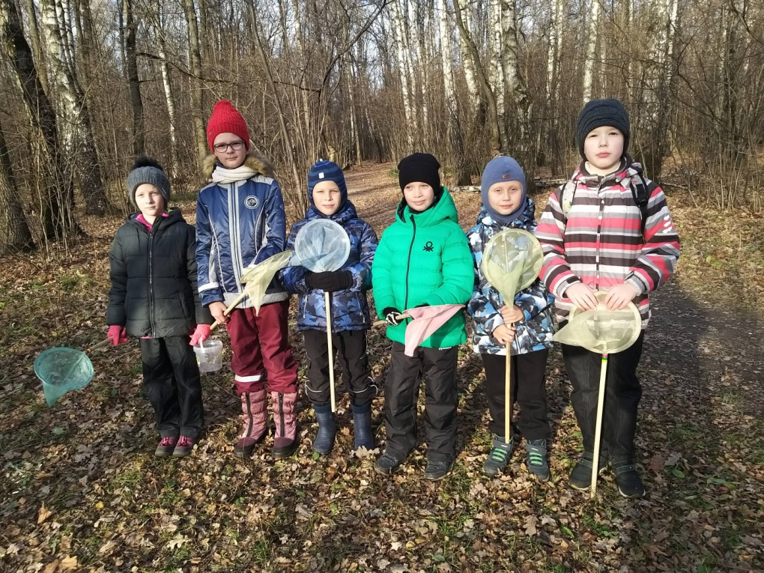
- На занятиях в экологической лаборатории проводятся опыты и эксперименты: химические, физические. Эксперименты с долгосрочным наблюдением, фиксируются наблюдения, сторятся выводы.
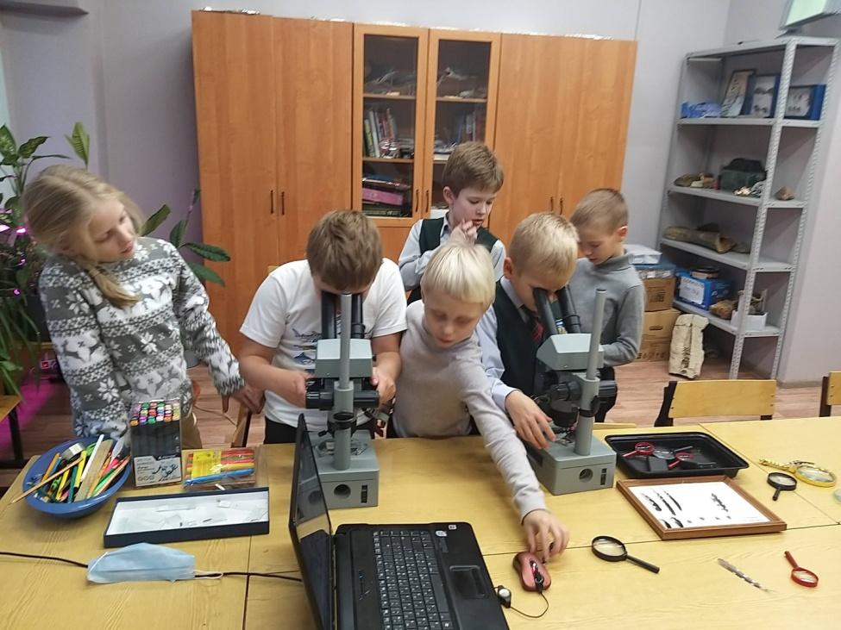
- Работа в уголке природы подразумевает уход за комнатными растениями: полив, пересадка, формирование кроны, оформление аннотаций, размножение. Уход за аквариумом и террариумом. В процессе работы у обучающихся происходит формирование навыков работы в природе.
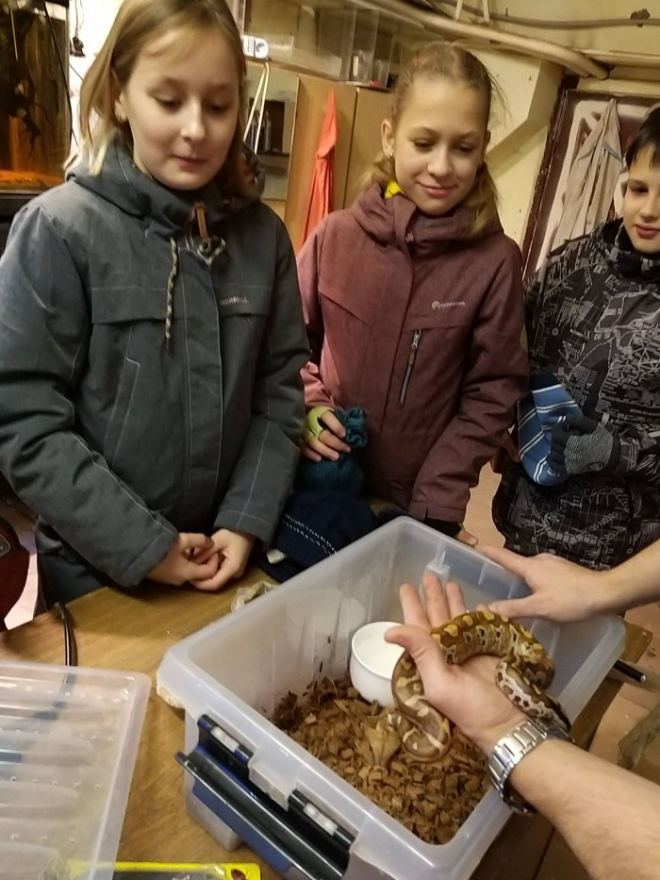
- Творческие работы это изготовление поделок из природных материалов, изготовление экологических плакатов, оформление стендов и выставок работ.
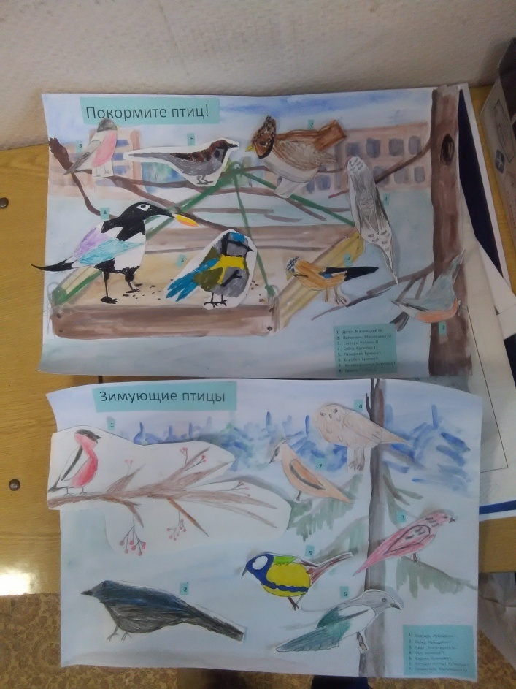

- Экологические выставки направлены на привлечение внимания обучающихся к проблемам охраны природы – выставки рисунков, плакатов, групповых и индивидуальных поделок. Дети учатся работать в коллективе, развивается творческое мышление.
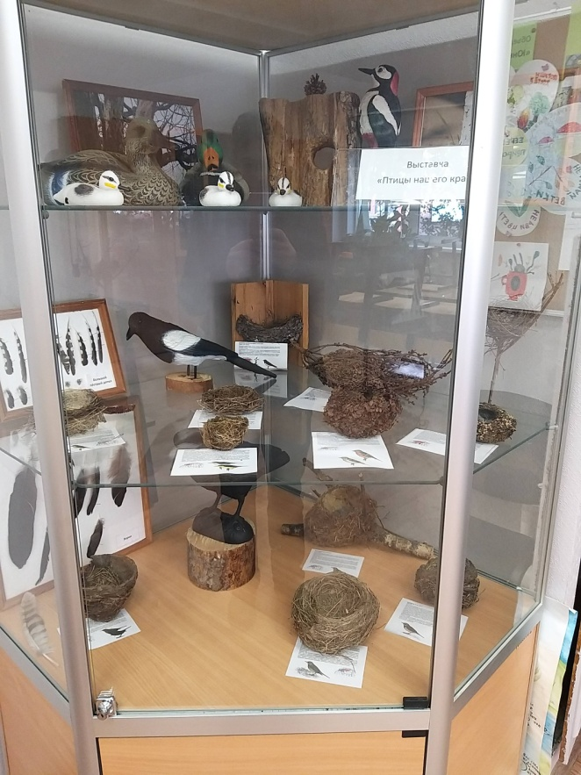
Таким образом, на занятиях происходит формирование экологической культуры обучающихся.

